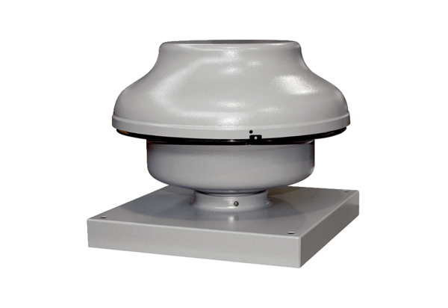Radial-Dachventilator EHD 12Verpackungseinheit: 1 StückSortiment: C
Artikelnummer: 0087.0301Hersteller: MAICO

